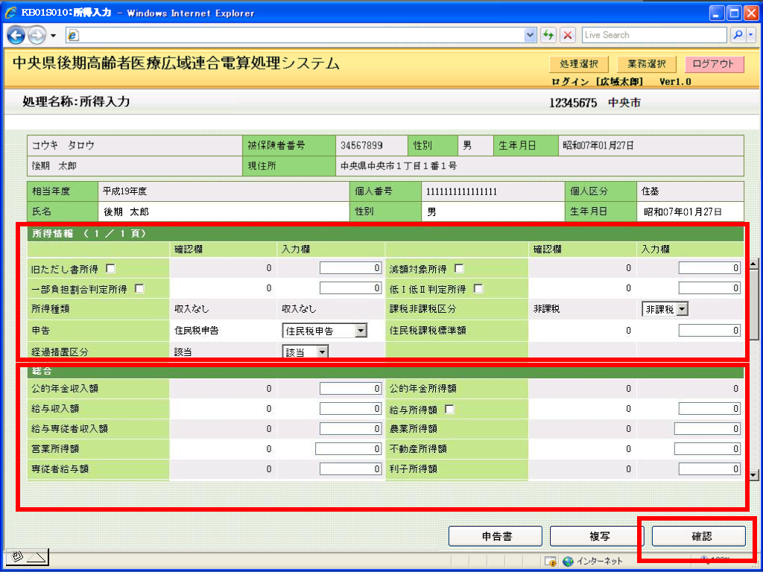
④申告は、“前照回答”もしくは“簡易申告”を選択する。（未申告者は“未申告”を選択）
⑥“総合”欄以下の項目の入力を行う。
⑦入力が完了後、“確認”ボタンを押す
⑤課税非課税区分を選択

旧ただし書所得等を優先させる場合は、所得情報欄のチェックボックスに
チェックを入れてください。
（旧ただし書所得のみ入力をする場合にチェックを入れてください。）

- 未申告であれば④の欄に”未申告“を選択してください。前照回答”又は“簡易申告”
を選択しますと申告をしたものとみなします。
”未申告“を選択した場合、毎月の月次・所得取込み処理後に所得照会／簡易申告が
出力されます。

